Załącznik nr 4 do SIWZ
OPIS PRZEDMIOTU ZAMÓWIENIA
Zamówienie obejmuje dostawę mebli ich montaż oraz wniesienie wraz z rozstawieniem w poszczególnych pomieszczeniach. Meble należy dostarczyć do pomieszczeń wskazanych przez Zamawiającego.
Wszelkie materiały opakowaniowa jak palety, kartony, folie itp. należy usunąć z miejsca dostawy we własnym zakresie.

UWAGA! Wykonawca jest bezwzględnie zobowiązany do wykonania własnych pomiarów mebli przed przystąpieniem do realizacji umowy.
- Biurko z szafką i szufladami o wymiarach szer. 139,5cm x gł. 60cm x wys. 73cm
Biurko wykonane z płyty melaminowanej o grubości 18mm. Krawędzie zabezpieczone trwałym obrzeżem ABS o grubości 2 mm w kolorze płyty. Blenda na ½ wysokości wykonana z płyty melaminowanej gr 18 mm w kolorze płyty. Z prawej strony cztery szuflady zamontowane na prowadnicach rolkowych samodomykających z uchwytami metalowymi dwupunktowymi, zamykane zamkiem centralnym. Z lewej strony szafka z drzwiczkami zamykana na zamek patentowy z uchwytem metalowym dwupunktowym, w środku dwie regulowane półki. Pod blatem półka na klawiaturę na prowadnicach rolkowych. Kolor dzika grusza.

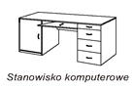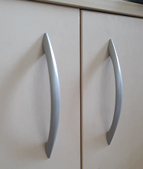

- Biurko z blendą o wymiarach szer. 120cm x gł. 80cm x wys. 73cm
Biurko w całości wykonane z płyty melaminowej o gr 18 mm. Krawędzie zabezpieczone trwałym obrzeżem ABS o grubości 2 mm. Blenda na ½ wysokości biurka wykonana z płyty melaminowanej gr 18 mm. Kolor jabłoń.
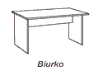
- Kontener z piórnikiem o wymiarach szer. 43cm x gł. 57cm x wys. 60cm
Kontener na kółkach obrotowych z czterema szufladami (górna szuflada piórnik) blokowanymi zamkiem centralnym, wszystkie szuflady mocowane na prowadnicach rolkowych samodomykających z metalowymi uchwytami łukowymi dwupunktowymi (jak na załączonym zdjęciu). Wykonany z płyty melaminowanej o gr 18 mm, krawędzie zabezpieczone trwałym obrzeżem ABS o grubości 2 mm. Kolor jabłoń.

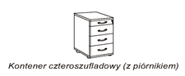

- Stół konferencyjny o wymiarach szer. 200 cm x gł. 150 cm x wys. 75 cm
Blat stołu wykonany z płyty melaminowej o gr. 30 mm . Krawędzie zabezpieczone trwałym obrzeżem ABS o grubości 2 mm.
Podstawa stołu wykonana z metalu, malowana farbą proszkową w kolorze czarnym. Do ramy podblatowej, wykonanej z profili 40x20 mm przyspawane są nogi stołu - rury stalowe d=60mm. Nogi zakończone stopkami z tworzywa z regulatorami wysokości +/- 2cm. Nie dopuszcza się nóg dokręcanych bezpośrednio do blatów lub do ramy podblatowej – całość musi być łączona w formie spawów. Uwzględnić możliwość łączenia stołów jak na załączonym rysunku – wokół dwóch stołów musi zmieścić się 16 krzeseł. Kolor blatu do uzgodnienia po podpisaniu umowy bezpośrednio z użytkownikiem.
Rysunek poglądowy:
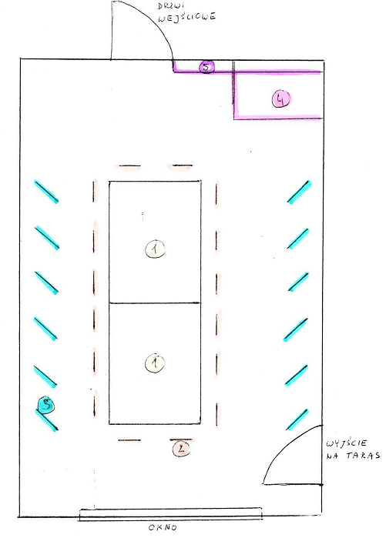
- Stolik kwadratowy o wymiarach szer. 80 cm x szer. 80 cm x wys. 75 cm
Blat stolika wykonany z płyty melaminowej o gr. 25 mm . Krawędzie zabezpieczone trwałym obrzeżem ABS o grubości 2 mm. Stół na stelażu – stelaż wykonany z rury kwadratowej z o przekroju 25 x 25 mm malowany proszkowo na kolor czarny. Nie dopuszcza się nóg dokręcanych bezpośrednio do blatów lub do ramy podblatowej – całość musi być łączona w formie spawów. Nogi stołu zakończone zatyczkami zabezpieczającymi podłogę przed zarysowaniami. Kolor blatu do uzgodnienia po podpisaniu umowy bezpośrednio z użytkownikiem.

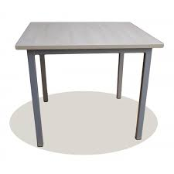

- Biurko kształtowe o wymiarach szer. 120/70 cm x gł. 180/50 cm wys. 76 cm
Blat biurka wykonany z płyty melaminowanej o grubości 25 mm. W blacie przelotki na kable – do uzgodnienia bezpośrednio z użytkownikiem. Krawędzie zabezpieczone trwałym obrzeżem ABS o grubości 2 mm w kolorze płyty. Blenda na ½ wysokości biurka wykonana z płyty melaminowanej gr 18 mm w kolorze płyty. Biurko na stelażu metalowym w kolorze aluminium, w nogach pionowe kanały kablowe. Biurko na stopkach z regulacją poziomowania. Przy dłuższym boku proszę o uwzględnienie nogi podtrzymującej blat. Kolor dąb bielony.

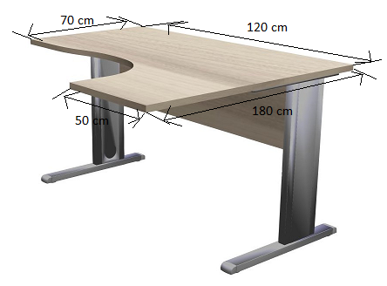
- Kontener pod biurko na kółkach o wymiarach szer. 43 cm x gł. 57 x wys. 60cm
Kontener na kółkach obrotowych z trzema szufladami blokowanymi zamkiem centralnym, wszystkie szuflady mocowane na prowadnicach rolkowych samodomykających z metalowymi uchwytami łukowymi dwupunktowymi (jak na załączonym zdjęciu). Wykonany z płyty melaminowanej o gr 18 mm, krawędzie zabezpieczone trwałym obrzeżem ABS o grubości 2 mm. Kolor dąb bielony.
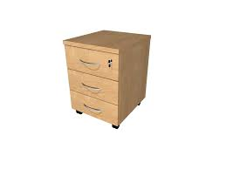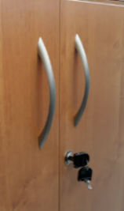

- Stolik okrągły o wymiarach śred. 70 cm x wys. 50 cm
Stolik wykonany w całości z płyty wiórowej melaminowanej, blat oraz nogi w tym samym kolorze, gr blatu 25 mm. Nogi zakończone zatyczkami zabezpieczającymi podłogę przed zarysowaniami. Kolor dąb bielony.
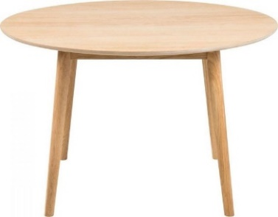

- Szafa ubraniowa o wymiarach szer. 60cm x gł. 42cm x wys. 188cm
Szafa wykonana z płyty melaminowanej o grubości 18mm. Krawędzie zabezpieczone trwałym obrzeżem ABS o grubości 2 mm w kolorze płyty. Ściana tylna wykonana z płyty HDF 3,2mm w kolorze płyty. Drzwiczki zamykane na zamek patentowy z metalowymi uchwytami łukowymi dwupunktowymi (jak na załączonym zdjęciu). W górnej części półka, poniżej drążek na wieszaki. Szafa na stopkach. Kolor dąb bielony.
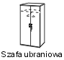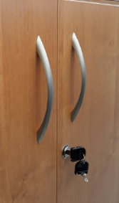
- Regał z drzwiami szklanymi i szafką poniżej zamykaną drzwiami z płyty o wymiarach szer. 80 cm x gł. 42 cm x wys. 188 cm
Regał w górnej części z półkami (3 przestrzenie na dokumenty) zamykany drzwiami szklanymi bez zamka, w dolnej części szafka o wysokości frontów ok 74 cm, 2x drzwiczki z 1 regulowaną półką – drzwiczki z płyty melaminowanej o gr. 18mm zamykane na zamek patentowy z metalowymi uchwytami łukowymi dwupunktowymi (jak na załączonym zdjęciu). Regał wykonany z płyty wiórowej melaminowanej o grubości 18 mm. Ściana tylna wykonana z płyty HDF 3,2mm w kolorze płyty. Krawędzie zabezpieczone trwałym obrzeżem ABS o grubości 2 mm w kolorze płyty. Regał na stopkach. Kolor dąb bielony.
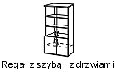
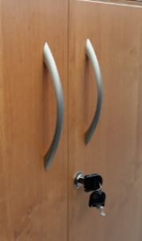

- Szafka wisząca otwarta o wymiarach szer. 80 cm x gł. 35 cm x wys. 74 cm
Szafka wisząca wykonana w całości z płyty melaminowanej. Szafka zamontowana do ściany na zawieszkach regulowanych. Wewnątrz jedna półka z możliwością regulacji, 2 przestrzenie na segregatory. Kolor dąb bielony.
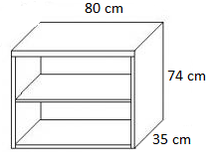

- Wieszak o wymiarach szer. 40 cm x gł. 20 cm x wys. 90 cm
Wieszak wykonany z płyty melaminowanej o grubości 18mm mocowany do ściany. Krawędzie zabezpieczone trwałym obrzeżem ABS o grubości 2 mm w kolorze płyty. Wieszak posiada dwa większe i cztery małe haczyki oraz półkę w górnej części. Uchwyty metalowe w kolorze satyny. Kolor dąb bielony.
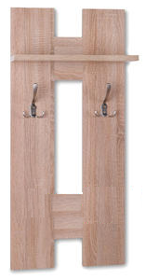

- Szafa biurowa o wymiarach szer. 65 cm x gł. 60 cm x wys. 220 cm
Szafa biurowa z półkami regulowanymi w środku, wykonana z płyty wiórowej melaminowanej o gr. 18 mm. Krawędzie zabezpieczone trwałym obrzeżem ABS o grubości 2 mm. Ściana tylna wykonana z płyty HDF 3,2mm w kolorze płyty. Szafa zamykana na zamek patentowy z uchwytami metalowymi dwupunktowymi. Szafa na cokole. Kolor olcha.
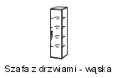
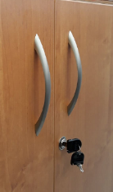

- Szafa z szufladami o wymiarach szer. 150 cm x gł. 40 cm x wys. 100 cm
Szafa z trzema szufladami mocowanymi na prowadnicach rolkowych samodomykających, wykonana z płyty wiórowej melaminowanej o gr. 18 mm. Proszę o uwzględnienie dodatkowych wzmocnień szuflad ze względu na przechowywane w nich fantomy. Krawędzie zabezpieczone trwałym obrzeżem ABS o grubości 2 mm. Ściana tylna wykonana z płyty HDF 3,2 mm w kolorze płyty. Szafa zamykana na zamek patentowy z uchwytami metalowymi dwupunktowymi. Szafa na cokole. Kolor olcha.
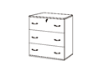

- Szafka pod drukarkę o wymiarach szer. 120 cm x gł. 60 cm x wys. 80 cm
Szafa wykonana z płyty wiórowej melaminowanej o grubości 18mm. Krawędzie zabezpieczone trwałym obrzeżem ABS o grubości 2 mm. Plecy – tył szafy wykonany z płyty HDF gr. 3-4 mm w kolorze płyty. Szafka dzielona na dwie części. Po prawej stronie 1x drzwiczki o szerokości ok. 40cm z jedną ruchomą półką w środku, zamykane na zamek patentowy. Po lewej stronie trzy szuflady mocowane na prowadnicach rolkowych samodomykających. Górna szuflada o głębokości ok. 20cm, dwie dolne głębokie ok. 30cm. Dwie głębsze szuflady zamykane na zamek. Uchwyty jak na załączonym zdjęciu kolor czarny, położenie na szafce poziome. Szafka na cokole. Kolor szafki biały.
Zdjęcie poglądowe: Uchwyty:
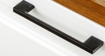
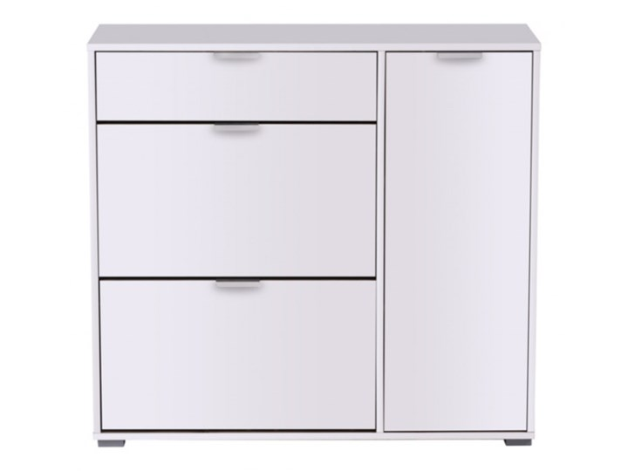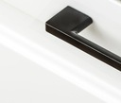

- Szafka o wymiarach szer. 120 cm x gł. 60 cm x wys. 80 cm
Szafa wykonana z płyty wiórowej melaminowanej o grubości 18mm. Krawędzie zabezpieczone trwałym obrzeżem ABS o grubości 2 mm. Plecy – tył szafy wykonany z płyty HDF gr. 3-4 mm w kolorze płyty. Szafka podzielona jak na załączonym rysunku poglądowym poniżej. Z prawej strony 1 x drzwiczki z jedną ruchomą półą w środku o szerokości ok. 40cm. Po lewej stronie w górnej części 2x drzwiczki o szerokości ok. 80cm z jedną ruchomą półką w środku, poniżej szuflada o szerokości ok. 80cm i głębokości ok. 30cm na prowadnicach rolkowych samodomykających. Szafka na cokole. Uchwyty jak na załączonym zdjęciu, czarne, położenie na szafce poziome. Kolor szafki biały.
Rysunek poglądowy: Uchwyty:

- Szafka gospodarcza o wymiarach szer. 60 cm x gł. 60 cm x 220 cm
Szafa wykonana z płyty wiórowej melaminowanej o grubości 18mm. Krawędzie zabezpieczone trwałym obrzeżem ABS o grubości 2 mm. Plecy – tył szafy wykonany z płyty HDF gr. 3-4 mm w kolorze płyty. Szafka dzielona na dwie części. Górna część szafki o wys. ok 140cm z jedną ruchomą półką, osadzoną ok 30 cm od góry szafy Górna część szafki przeznaczona na ekspres. Dolna część szafki o wys. ok 80cm przeznaczona na lodówkę (wym. ok. 47 x 50). Proszę o uwzględnienie otworów (wentylacji) ze względu na przeznaczenie szafy. Zawiasy szafy do uzgodnienia bezpośrednio z użytkownikiem. Szafa na cokole. Uchwyty jak na załączonym zdjęciu, czarne, położenie na szafce poziome. Kolor szafki biały.
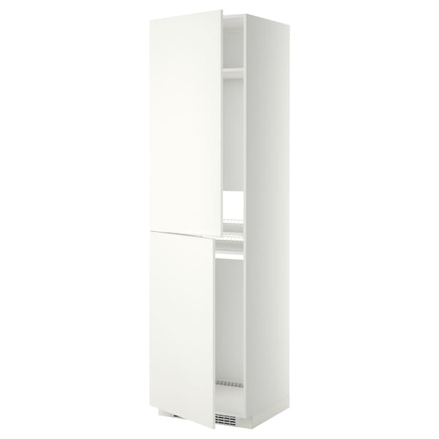
Uchwyty:

- Stół konferencyjny o wymiarach szer. 140cm x gł. 140cm x wys. 75cm
Blat stołu wykonany z płyty melaminowej o gr. 25 mm . Krawędzie zabezpieczone trwałym obrzeżem ABS o grubości 2 mm w kolorze płyty. Stalowa podstawa składająca się z kwadratowej stopy i czterech nóg 60x60 mm, z kwadratowym elementem do mocowania blatu, malowane proszkowo farbą na kolor czarny (stelaż identyczny jak na załączonym zdjęciu). Nie dopuszcza się nóg dokręcanych bezpośrednio do blatów lub do ramy podblatowej – całość musi być łączona w formie spawów. Kolor blatu biały.

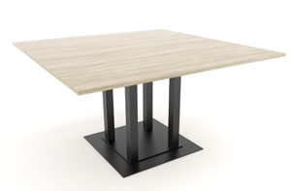

- Biurko na stelażu o wymiarach szer. 210cm x gł. 90cm x wys. 75cm
- pomocnik pod biurko o wymiarach szer. 90cm x gł. 45cm x wys. 65cm
Blat biurka wykonany z płyty fornirowanej o grubości minimum 25 mm. Pod blatem panel na kable. Przepustki kablowe w blacie do uzgodnienia bezpośrednio z użytkownikiem. Biurko na stelażu metalowym w kolorze mat chrom. Z lewej strony biurko zabudowane płytą fornirowaną o grubości minimum 18mm. Blenda na ½ wysokości biurka wykonana z płyty fornirowanej o grubości minimum 18mm. Biurko na stopkach z regulacją poziomowania. Z prawej strony biurka wsuwany pod biurko pomocnik z jedną półką w środku na drukarkę. Pomocnik wykonany z płyty fornirowanej minimum 18mm z jednej strony zabudowany płytą, z drugiej na dwóch okrągłych nogach. Krawędzie zabezpieczone trwałym obrzeżem ABS o grubości 2 mm w kolorze płyty. Kolor do uzgodnienia po podpisaniu umowy bezpośrednio z użytkownikiem.
UWAGA! Ze względu na wyjątkowość biurka, wykonawca jest bezwzględnie zobowiązany do uzgodnień z bezpośrednim użytkownikiem przed przystąpieniem do realizacji.
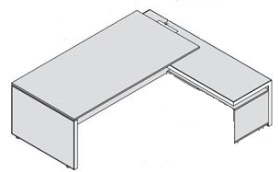

Zdjęcie poglądowe:
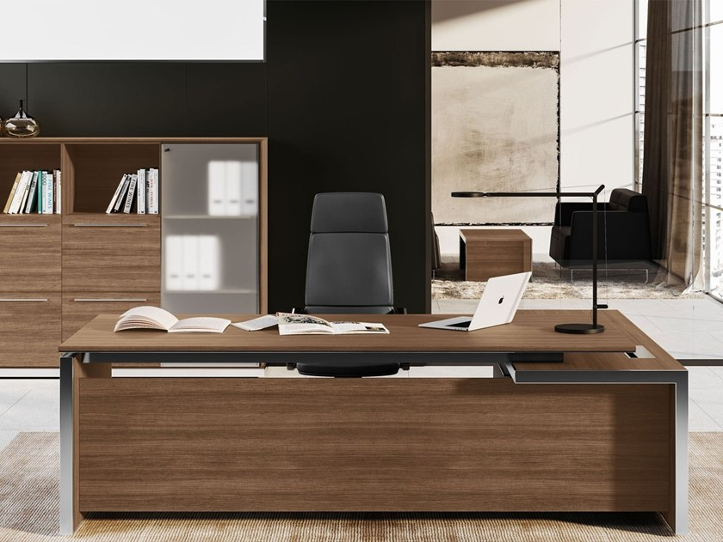
- Szafa ubraniowa o wymiarach szer. 80cm x gł. 39cm x wys. 183cm
Szafa zamykana na zamek patentowy z uchwytami. Wykonana z płyty fornirowanej o gr minimum 18 mm. Krawędzie zabezpieczone trwałym obrzeżem ABS o grubości 2 mm w kolorze płyty. Ściana tylna wykonana z płyty HDF 3,2mm w kolorze płyty. Szafa w jednej części posiada regulowane 4 półki na segregatory, w drugiej części 1 półkę u góry i poniżej mocowany do górnej półki drążek na wieszaki. Uchwyty metalowe jak na załączonym zdjęciu. Szafa na stopkach ok. 2cm. Kolor do uzgodnienia po podpisaniu umowy bezpośrednio z użytkownikiem.
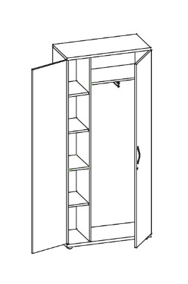

- Regał z mlecznymi szklanymi drzwiami o wymiarach szer. 80cm x gł. 39cm x wys. 120cm
Regał wykonany w całości z płyty fornirowanej o gr. minimum 18mm zamykany 2 x drzwiczkami szklanymi o strukturze mlecznej z uchwytami punktowymi metalowymi w kolorze mat chrom. W środku dwie regulowane półki. Krawędzie zabezpieczone trwałym obrzeżem ABS o grubości 2 mm. Regał na stopkach ok. 2cm. Kolor do uzgodnienia po podpisaniu umowy bezpośrednio z użytkownikiem.
Zdjęcie poglądowe:
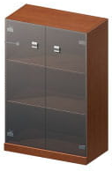

- Regał z szufladami i 1 otwartą półką o wymiarach szer. 40cm x gł. 39cm x wys. 120cm
Regał wykonany w całości z płyty fornirowanej o gr. min 18mm. W górnej części jedna otwarta przestrzeń, poniżej dwie szuflady zamontowane na prowadnicach rolkowych samodomykających z uchwytami metalowymi (jak na załączonym zdjęciu). Regał na stopkach ok. 2 cm. Krawędzie zabezpieczone trwałym obrzeżem ABS o grubości 2 mm w kolorze płyty. Kolor do uzgodnienia po podpisaniu umowy bezpośrednio z użytkownikiem.
Zdjęcie poglądowe:

- Kontenerek na kółkach o wymiarach szer. 42cm x gł. 60cm x wys. 65cm
Kontener na kółkach obrotowych z czterema szufladami (górna szuflada piórnik) blokowanymi zamkiem centralnym, wszystkie szuflady mocowane na prowadnicach rolkowych samodomykających z uchwytami metalowymi w kolorze mat chrom. Wykonany z płyty fornirowanej o gr min 18 mm, krawędzie zabezpieczone trwałym obrzeżem ABS o grubości 2 mm. Kolor do uzgodnienia po podpisaniu umowy bezpośrednio z użytkownikiem.

- Kontener z piórnikiem o wymiarach szer. 40cm x gł. 46cm x wys. 58cm
Kontener na kółkach obrotowych z czterema szufladami (górna szuflada piórnik) blokowanymi zamkiem centralnym, wszystkie szuflady mocowane na prowadnicach rolkowych samodomykających z metalowymi uchwytami łukowymi dwupunktowymi. Wykonany z płyty melaminowanej o gr 18 mm, krawędzie zabezpieczone trwałym obrzeżem ABS o grubości 2 mm. Kolor do dopasowania do istniejącego umeblowania.

